## 使用说明

工程页面如图所示：

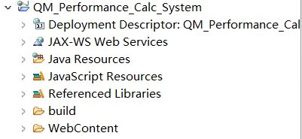

计算模块：

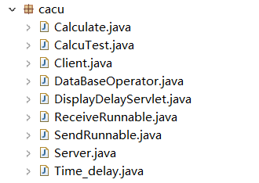

将Server.java作为应用程序启动，启动服务器；将Client.java作为应用程序，启动客户端；

两个程序作为本地程序和外部硬件的模拟程序，等待服务器建立连接。

建立成功后，模拟通信测试开始，数据写入mysql数据库。

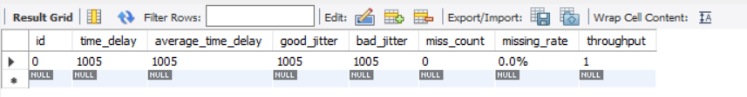

通过workbench可以查询得到的模拟数据。